出國報告(出國類別：研究)

美國俄亥俄州立大學電磁實驗室
在飛行載具上之天線電磁輻射模擬分析技術及發展趨勢

服務機關：中山科學研究院系統發展中心實體模擬組
姓名職稱：聘用技正陳信宏
派赴國家：美國
出國時間：98年9月20日至 98年9月27日
報告日期：98.10.20

國防部軍備局中山科學研究院出國報告建議事項處理表
報告名稱 | 美國俄亥俄州立大學電磁實驗室在飛行載具上之天線電磁輻射模擬分析技術及發展趨勢
出國單位 | 系統發展中心實體模擬組 | 出國人員級職/姓名 | 聘用技正陳信宏
公差地點 | 美國 | 出/返國日期 | 98年9月20日至  98年9月27日
建議事項 | 計算電磁模擬為國防科技研發上一重要課題，其成果可用於天線輻射，雷達目標散射問題及和電波傳播等問題。歐美先進國家在此方面均投入人力物力發展，中國方面亦在發展本土之數值電磁模擬軟體。各國所開發之計算電磁模擬軟體部份列為管制項目，無法採購獲得，如美國之Xpatch計算電磁模擬軟體。由ESL電磁實驗室數十年在計算電磁模擬發展上的經驗，且仍在持續發展中，可知計算電磁模擬能量建立須長期投注資源及人力。計算電磁模擬能量之建立，非一夕可就，亦非購買市售之商用軟體即可解決所有遭遇之電磁問題，且商用軟體不提供程式碼，針對特殊需求，往往受限於商用軟體開放之功能，無法進一步修改軟體。因此建議發展本土之電磁模擬軟體。發展本土之電磁模擬軟體建議:  1.可與國內之學術單位透過學術合作方式來進行，開發具備解決多材質大型載具之天線系統之電磁輻射問題之電磁計算演算法，使計算電磁模擬能量在國內生根，及提升本院在天線系統之電磁輻射模擬計算上的能量。  2.建議可與該電磁實驗室之教授繼續保持交流及建立學術研究合作關係，引進載具上之天線系統之電磁輻射模擬分析技術。
處理意見 | 1.透過國內之學術合作案方式，開發具備解決多材質大型載具之天線系統之電磁輻射問題之電磁計算演算法，使計算電磁模擬能量在國內生根，及提升本院在天線系統之電磁輻射模擬計算上的能量。  2.可繼續與ESL電磁實驗室之教授繼續保持交流，引進載具上之天線系統之電磁輻射模擬分析技術。
國防部軍備局中山科學研究院
九十八年 度 出 國 報 告 審 查 表
出國單位 | 系統發展中心實體模擬組 | 出國人員  級職姓名 | 聘用技正 陳信宏
單 位 | 審 查 意 見 |  |  | 簽 章
一級單位
計 品 會
保 防
安 全 處
企 劃 處
批 示

國外公差人員出國報告主官（管）審查意見表

出國報告審核表
出國報告名稱：美國俄亥俄州立大學電磁實驗室在飛行載具上之天線電磁輻射模擬分析技術及發展趨勢
出國人姓名 |  |  |  |  | 職稱 | 服務單位
陳信宏 |  |  |  |  | 聘用技正 | 系統發展中心實體模擬組
出國類別 |  |  | □考察□進修■研究 □實習  □其他
出國期間：98年9月20日至 98年9月27日 |  |  |  |  |  | 報告繳交日期：98年10月20日
計  畫  主  辦  機  關  審  核  意  見 | □1.依限繳交出國報告  □2.格式完整  □3.無抄襲相關出國報告  □4.內容充實完備  □5.建議具參考價值  □6.送本機關參考或研辦  □7.送上級機關參考  □8.退回補正，原因：□不符原核定出國計畫 □以外文撰寫或僅以所蒐集外文資料為內容 □內容空洞簡略或未涵蓋規定要項 □抄襲相關出國報告之全部或部分內容 □電子檔案未依格式辦理 □未於資訊網登錄提要資料及傳送出國報告電子檔  □9.本報告除上傳至出國報告資訊網外，將採行之公開發表：  □辦理本機關出國報告座談會（說明會），與同仁進行知識分享。  □於本機關業務會報提出報告  □其他  □10.其他處理意見及方式：
審核人 |  | 出國人員 |  | 初審 |  |  | 一級單位主管
說明：
- 各機關可依需要自行增列審核項目內容，出國報告審核完畢本表請自行保存。
- 審核作業應儘速完成，以不影響出國人員上傳出國報告至「政府出版資料回應網公務出國報告專區」為原則。

報 告 資 料 頁
1.報告編號： |  | 2.出國類別：  研究 |  | 3.完成日期：  98.10.20 | 4.總頁數：  28
5.報告名稱：
美國俄亥俄州立大學電磁實驗室在飛行載具上之天線電磁輻射模擬分析技術及發展趨勢
6.核准  文號 | 人令文號 |  | 98.8.25 國人管理字第0980011698號  98.8.18 國備獲管字第0980011293號
6.核准  文號 | 部令文號
7.經 費 |  |  | 新台幣： 玖萬貳仟壹佰柒拾 元整
8.出(返)國日期 |  |  | 98年09月20日至98年09月27日
9.公 差 地 點 |  |  | 美國
10.公 差 機 構 |  |  | 美國俄亥俄州立大學電磁實驗室
11.附 記

行政院及所屬各機關出國報告提要
出國報告名稱：美國俄亥俄州立大學電磁實驗室在飛行載具上之天線電磁輻射模擬分析技術及發展趨勢
系統識別號
頁數 28 含附件：□是■否
出國計畫主辦機關/聯絡人/電話
中山科學研究院系統發展中心 陳信宏 355101
出國人員姓名/服務機關/單位/職稱/電話
陳信宏 中山科學研究院系統發展中心實體模擬組 技正 355101
出國類別： □1考察□2進修■3研究□4實習□5其他
出國期間：  98.9.20 / 98.9.27  報告日期：  98.10.20 | 出國地區：  美國
分類號/目

關鍵詞：天線，載具，電磁理論

內容摘要：俄亥俄州立大學電磁實驗室為美國電磁計算研究之重鎮，在美國天線系統之電磁輻射模擬計算分析理論及軟體開發上扮演著重要角色，曾參與多項美國國防計畫，所開發之天線電磁輻射模擬軟體亦為美國軍方所採用;此次參訪，係針對飛行載具上之天線系統之電磁輻射模擬分析技術能量、電磁理論、其應用現況及未來發展趨勢等議題進行研討、並蒐集相關技術資料、試用該實驗室開發之天線系統之有限元素法電磁模擬軟體、以及就合作之相關事宜研討。藉此獲悉美國學術界在飛行載具上之天線系統之電磁輻射模擬分析技術研究發展之脈絡，吸收該電磁實驗室在載具上之天線系統電磁計算分析理論之發展的經驗，減少計畫研發過程因嘗試錯誤或摸索造成之人力及時間成本浪費，並達到引進天線系統之電磁計算分析及設計技術之目的。

目 次
- 目的 （10）
- 過程 （13）
- 心得 （23）
- 建議事項 （27）
出國報告名稱：美國俄亥俄州立大學電磁實驗室在飛行載具上之天線電磁輻射模擬分析技術及發展趨勢

目的

此次奉派出國係為配合計畫研發需求，參訪美國俄亥俄州立大學電磁實驗室(ElectroScience laboratory， 簡稱 ESL)。俄亥俄州立大學電磁實驗室為美國電磁計算研究之重鎮，在美國天線系統之電磁輻射模擬計算分析理論及軟體開發上扮演著重要角色，曾參與多項美國國防計畫，所開發之天線電磁輻射模擬軟體亦為美國軍方所採用;此次參訪，係針對飛行載具上之天線系統之電磁輻射模擬分析技術能量、電磁理論、其應用現況及未來發展趨勢等議題進行研討、並蒐集相關技術資料、試用該實驗室開發之天線系統之有限元素法(Finite Element Methods)電磁模擬軟體、以及就合作之相關事宜研討。希望藉此獲悉美國學術界在飛行載具上之天線系統之電磁輻射模擬分析技術研究發展之脈絡，吸收該電磁實驗室在載具上之天線系統電磁計算分析理論之發展的經驗，減少計畫研發過程因嘗試錯誤或摸索造成之人力及時間成本浪費，並達到引進天線系統之電磁計算分析及設計技術之目的。

俄亥荷州立大學電磁實驗室約有 25位教授及研究學者，致力於新的電磁計算理論之發展、天線小型化之設計、電磁材料之開發、飛行載具上之天線系統之電磁輻射模擬分析技術開發等。在新的電磁計算理論之發展上，特別在有限元素法方面 ，該電磁實驗室已有突破性的發展，可解決大型且複雜載具的電磁輻射及反射問題。該實驗室在計算電磁方面主要研究項目包括:積分方程(Integral Equations)、有限元素方法和高頻電磁技術(High Frequency Techniques)。其應用領域如圖一至四所示，包括:載具(飛機、船艦、衛星、汽車)上天線計算分析與設計、載具(飛機、坦克)雷達截面積計算、粗糙地表電磁散射問題等。

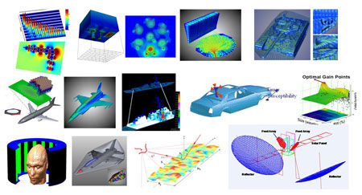
圖一 ESL電磁實驗室之計算電磁在天線和雷達截面積方面主要研究項目及成果

圖二 ESL電磁實驗室之計算電磁方法在坦克雷達截面積問題之應用 (考慮地表及樹林之效應)
圖三 ESL電磁實驗室之計算電磁方法在戰機雷達截面積問題之應用
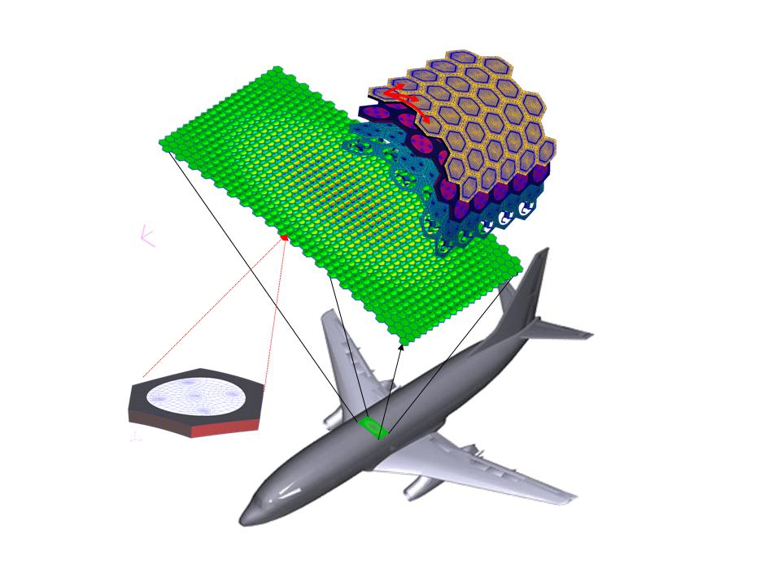
圖四 ESL電磁實驗室之計算電磁方法在載具(飛機)上天線問題之應用

過程
此次公差出國行程共計八天，於98年9月20日星期天出發至9月27日星期天返國，參訪地點為美國俄亥荷州立大學電磁實驗室，工作天數共計五天。相關公差過程敘述於下: (1)與該電磁實驗室之教授及研究人員就飛行載具上之天線系統之高頻及有限元素法電磁計算分析理論的關鍵技術進行研討;(2) 試用該實驗室開發之天線系統之其電磁軟體; (3) 就電磁計算前處理網格建立技術進行研討及試用;(4) 就合作相關事宜研討。
此次參訪俄亥荷州立大學電磁實驗室曾經和幾位教授及研究學者討論，茲將這幾位陳述於後:
(1) Jin-Fa Lee教授是IEEE院士，為第1代電磁模擬軟體HFSS(High Frequency Structure Simulator)的原始開發者。HFSS 為全球知名之3D全波電磁模擬軟體，主要之電磁計算核心為有限元素法。目前他主要的研究項目包括：快速有限元素方法、快速積分方程方法（fast integral equation methods），混合方法(hybrid methods)，三維網格生成法(three-dimensional mesh generation)，區域分解方法(domain decomposition methods)等。可應用之電磁領域如高頻電路分析和天線以及雷達截面積散射等問題，參見圖五至十一。目前其研究團隊在大型載具的電磁輻射和散射問題有突破性的進展。

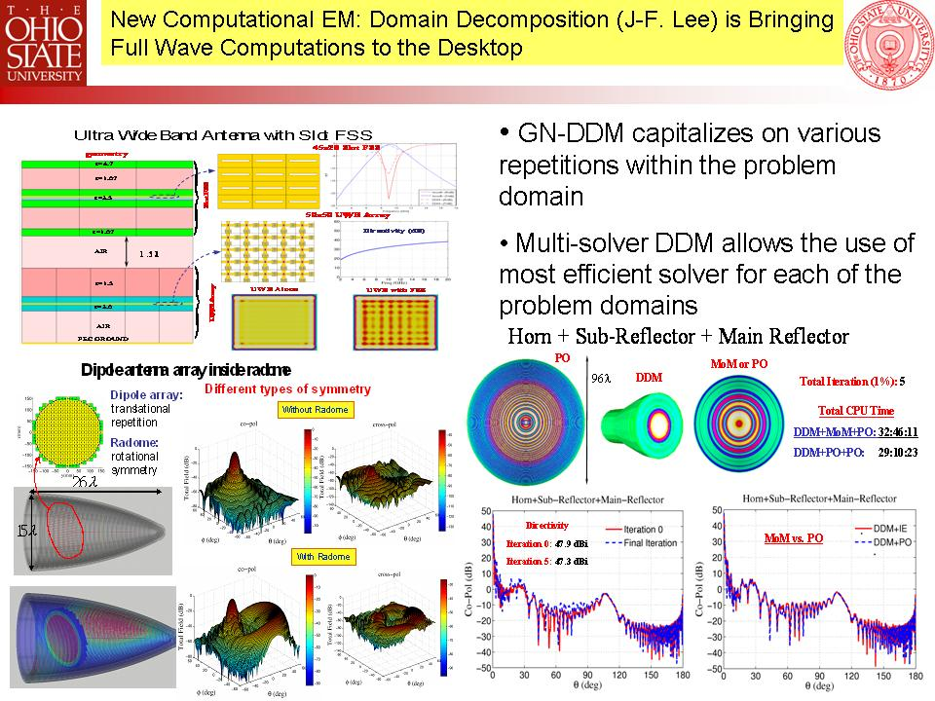
圖五Jin-Fa Lee教授之計算電磁方法在擇頻雷達罩設計及天線問題之應用成果
圖六 Jin-Fa Lee教授之計算電磁方法在雷達罩設計及天線問題之應用成果
圖七 Jin-Fa Lee教授之計算電磁方法在雷達截面積及天線問題之應用成果
圖八 Jin-Fa Lee教授之計算電磁方法在具不同材質結構之載具雷達截面積問題之應用

圖九 Jin-Fa Lee教授之計算電磁方法在坦克雷達截面積及天線問題之應用成果
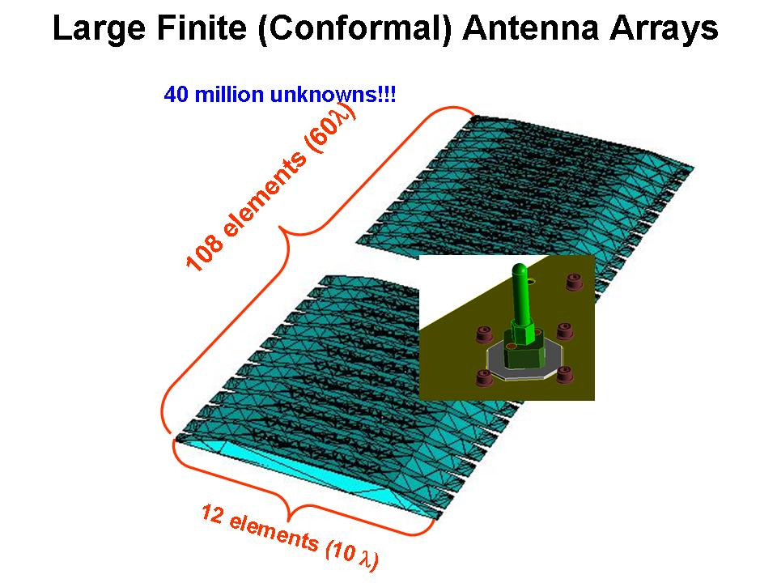
圖十 Jin-Fa Lee教授之計算電磁方法在大型陣列天線問題之應用

圖十一 Jin-Fa Lee教授之計算電磁方法在大型船艦上天線問題之應用成果

(2)Robert J. Burkholder博士為ESL實驗室高級研究科學家和兼職副教授。他的研究專長是在使用高頻電磁漸近技術(high-frequency asymptotic techniques)及結合它種數值技術之混合方法，以解決大型載具的電磁輻射和散射問題，參見圖十二至十三。
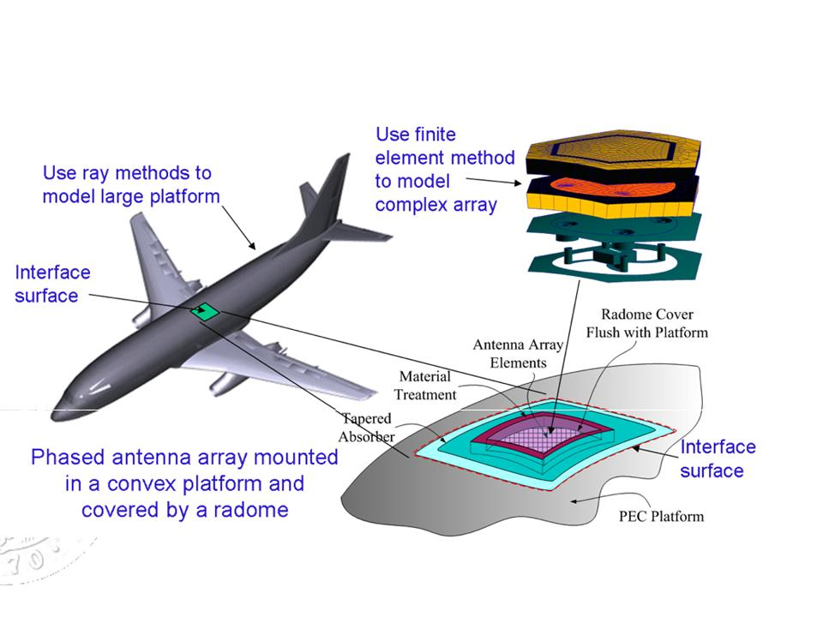
圖十二 Burkholder博士之計算電磁方法在大型飛機載具上天線問題之應用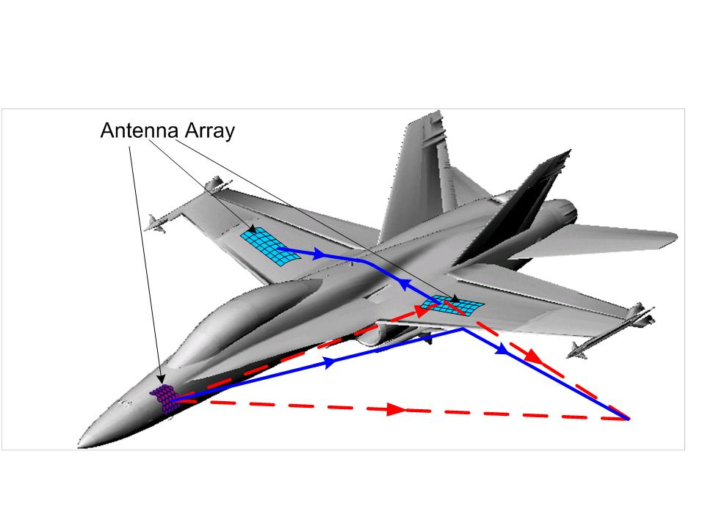
圖十三 Burkholder博士之計算電磁方法在飛機載具上天線間干擾問題之應用

(3)P.H. Pathak教授是IEEE院士，主要研究領域是分析高頻之天線和電磁的散射問題，為發展電磁統一的幾何繞射理論（簡稱UTD）的是主要貢獻者。目前研究的重點在將幾何繞射理論推廣到CAD 載具模型，此有別於傳統UTD只能用於圓柱、平板、橢圓體組合成之載具結構的電磁問題。Pathak教授之研究成果，參見圖十四至十六。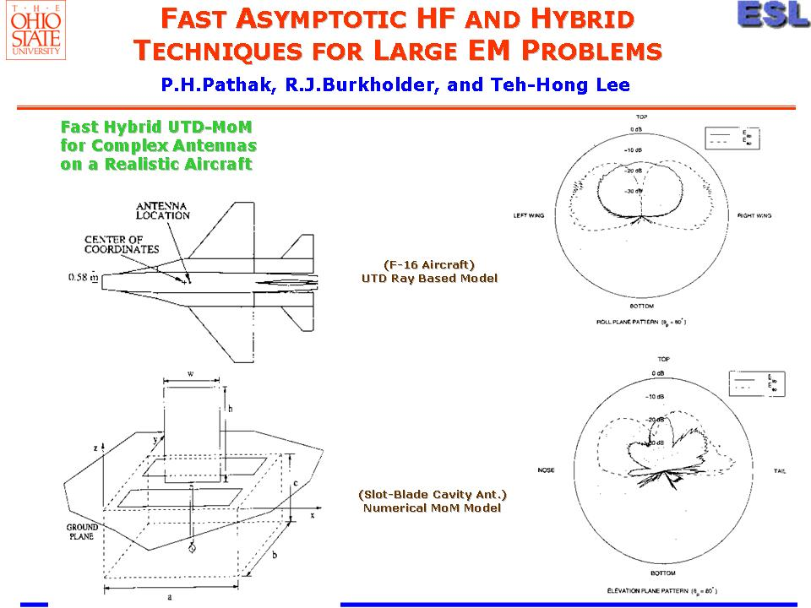
圖十四 Pathak教授之傳統UTD計算電磁方法在飛機載具上天線問題之應用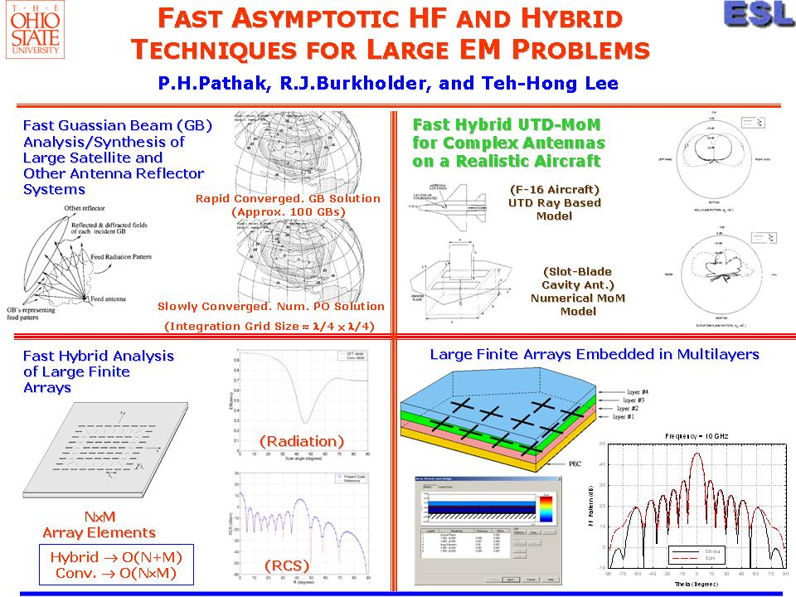
圖十五 Pathak教授之計算電磁方法在天線問題之應用
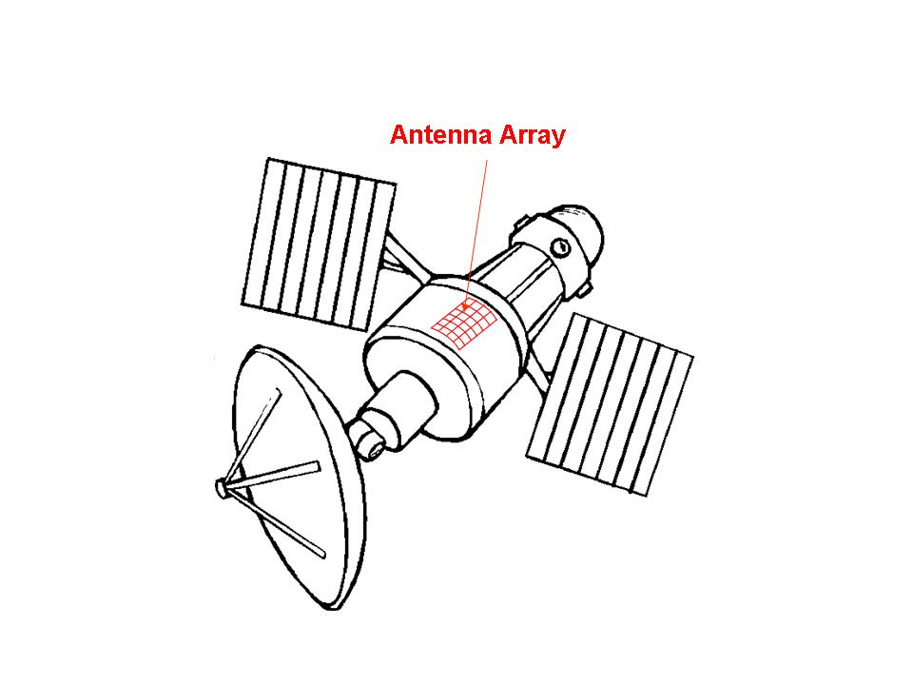
圖十六 Pathak教授之計算電磁方法在衛星上天線問題之應用

(4)Teh-Hong Lee博士的主要研究是在反射式天線分析和設計。他參與目前被廣泛使用的反射面天線軟體NEC-REF V3.1之發展，以及天線縮距測量場(Compact Range)的設計和模擬，參見圖十七至二十。
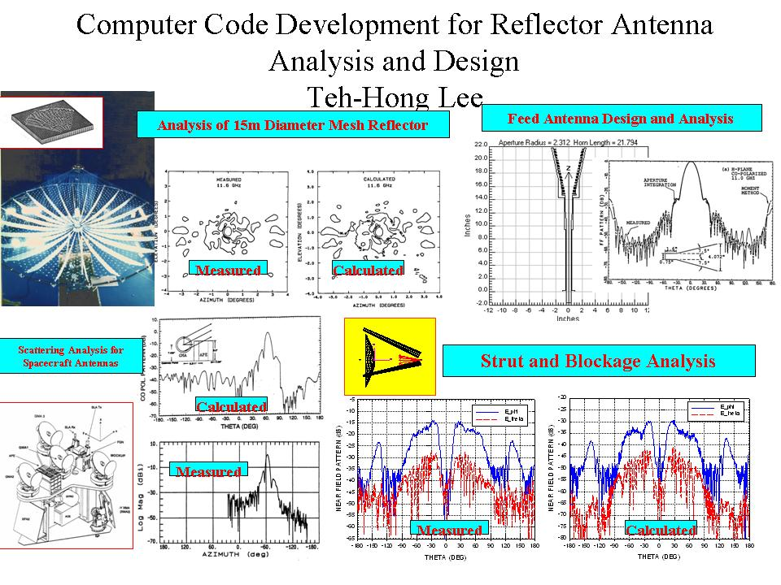
圖十七 Teh-Hong Lee博士之計算電磁方法在衛星上之反射式天線問題之應用
圖十八 Teh-Hong Lee博士之計算電磁方法在衛星上之反射式天線問題之應用
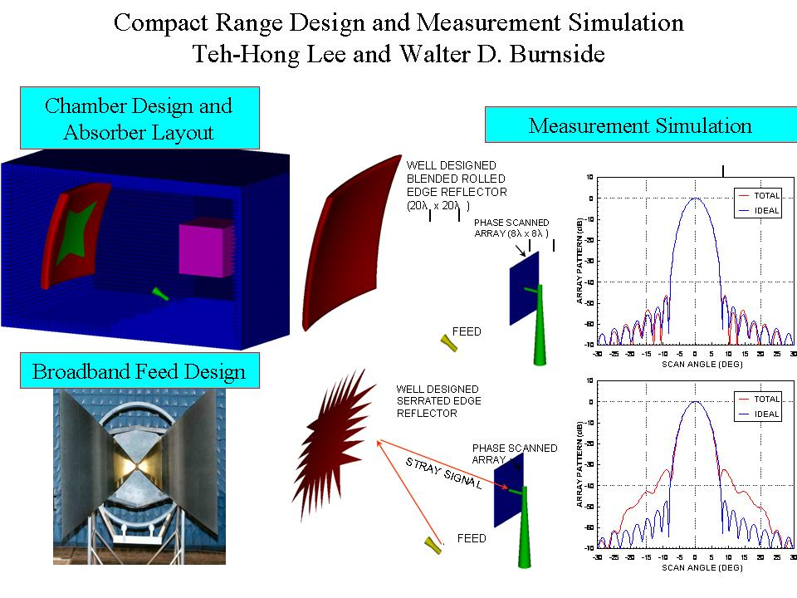
圖十九 Teh-Hong Lee博士之計算電磁方法在天線縮距測量場的設計應用

圖二十Teh-Hong Lee博士之計算電磁方法在反射式天線問題之應用

在與該實驗室教授研討，得知在X波段，用其開發之電磁計算技術，要計算一20米長之飛行載具(如一般戰機) ，計算機之記憶體須求需要約250 G。

心得
天線系統為現代武器載具(無人飛機，船艦，飛彈，戰機等)上不可或缺之裝備，在這些武器系統中，天線扮演著重要的腳色。搭載在載具上之無線電通訊裝備與雷達系統之功能是否能達到系統的設計規格，與天線在載具上之全方位天線增益場型息息相關。載具上天線增益場型的計算，需要用到複雜的電磁理論。
傳統上天線在設計時，為了將複雜的電磁問題簡化，通常假設其週遭之電磁環境為空無一物的自由空間，不考慮載具的影響。但當天線配置在飛行載具上時，天線和載具間會有交互作用，甚且天線間會彼此發生電磁干擾之問題，嚴重時將使武器系統無法發揮其功能。因此載具在設計之初，若能利用天線電磁模擬軟體將天線與載具之電磁影響考慮進去，選擇適當之天線安裝位置，例如將天線與機身或機翼結合，參見圖二十一，來達到降低因天線和載具間交互作用及天線間電磁干擾之效應，減少因電磁干擾問題而須事後修補工作所造成的人力資源的耗費。
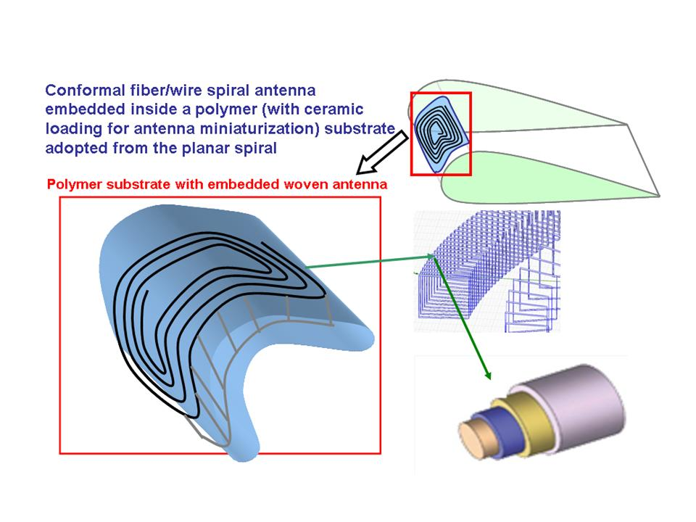
圖二十一 ESL電磁實驗室之天線與機翼結合之設計案例

ESL電磁實驗室在載具上之天線系統之電磁計算分析理論經多年持續研究，累積了相當的成果，包括1980年代開發之高頻方法， 以及近年在有限元素法，快速積分方程方法，區域分解方法和混合方法等。隨著電磁波朝向高頻發展以及複合材料在載具上之使用，使武器載具相對電磁波之波長為電大(electrical large)尺寸之物體，致使求解載具上天線系統之電磁計算問題更具挑戰性;此外為兼顧計算結果的準確度及計算時效性，促使新的電磁計算演算法陸續被發展出來。但不同的電磁計算分析理論往往針對不同類別問題，因此目前並沒有一種電磁計算分析理論可以在有限之計算機硬體資源(如記憶體) 及任務完成之時效因素考慮的前題下，解決所有電磁問題，且能兼顧計算結果要快與準之要求。目前ESL電磁實驗室電磁計算演算法的發展係朝向如何解決多材質大型載具之天線系統之電磁輻射，該方法簡稱EMsuite (Multi-region/multi-solver software for antenna on-site simulation) ，參見圖二十二之架構，係希望將多種時域和頻域電磁計算方法加以整合，以用於計算相對電磁波波長為非常大之多材質載具的雷達截面積和天線電磁輻射EMC/EMI 的問題。
EMsuite係將多種時域(time domain)和頻域(frequency domain) 電磁計算方法加以整合，所整合之電磁計算方法包括:
1.頻域計算方法(Frequency Domain Codes):
o Geometrically Non-conformal DDM (GN-DDM) –基於有限元素法，適用於子域(sub-domain)包含大型陣列天線結構(具重複性結構) 之c。
o IP-DDM –基於有限元素法，適用於子域由非均勻材料(如lossless/lossy, dispersive和anisotropic) 構成和複雜結構體之電磁計算。
o Integral Equation Solvers –適用於子域由良導體及薄的塗層之結構體之電磁計算。

2.時域計算方法(Time Domain Codes)
o PFDTD –適用於多子域電磁問題，特別在時變天線系統的寬頻帶響應電磁計算。
o Hybrid FETD/FDTD –基於有限元素法，適用於多子域複雜結構體電磁問題之計算。
3.高頻方法(High Frequency Method)
儘管電磁計算方法在最近幾十年因計算機進步及演算法上有長足之進展，但對於國防上所使用之載具仍是相對電磁波波長為非常的，在不考慮準確度之下，相對於全波解法(full wave computations) ，高頻方法所佔用之計算機資源較少，求解速度較快，因此高頻方法仍然是唯一的可行的方法。
4.混合方法
在各子域內使用不同之電磁解法(GN-DDM, IP-DDM, Integral Equation Solvers, High Frequency Methods)，子域間之耦合透過傳輸條件，交替計算求解以達計算結果收斂。

此EMsuite架構，可供本院用於載具上之天線問題之電磁計算模擬能量建立之借鏡。
圖二十二 ESL 電磁實驗室之EMsuite之架構

經由此次公差所蒐集獲得之ESL電磁實驗室在載具上天線系統之電磁計算分析理論之現況及發展趨勢相關技術資料，及試用該實驗室開發之天線系統之電磁模擬軟體，已瞭解美國在飛行載具上之雷達天線系統電磁計算分析理論之發展趨勢著重在發展新的電磁計算演算法解決多材質且大型載具之天線系統之電磁輻射問題，此與本院面臨的挑戰是一致的。ESL電磁實驗室新的電磁計算演算法主要在於將多材質載具所在之空間分割成多個區域，依不同區域使用最適合之電磁計算演算法，並考慮各演算法間計算結果收歛問題，以達到節省計算機之計算時間及記憶體須求之目的。ESL電磁實驗室電磁計算發展之經驗，可提供本院在載具上天線系統之電磁計算工具開發與獲得之方向，及減少電磁計算模擬技術開發過程因嘗試錯誤或摸索造成之人力及時間成本浪費。此次參訪已達到公差之目的。

建議事項

計算電磁模擬為國防科技研發上一重要課題，其成果可用於天線輻射，雷達目標散射問題及和電波傳播等問題。歐美先進國家在此方面均投入人力物力發展，中國方面亦在發展本土之數值電磁模擬軟體。各國所開發之計算電磁模擬軟體部份列為管制項目，無法採購獲得，如美國之Xpatch計算電磁模擬軟體。由ESL電磁實驗室數十年在計算電磁模擬發展上的經驗，且仍在持續發展中，可知計算電磁模擬能量建立須長期投注資源及人力。計算電磁模擬能量之建立，非一夕可就，亦非購買市售之商用軟體即可解決所有遭遇之電磁問題，且商用軟體不提供程式碼，針對特殊需求，往往受限於商用軟體開放之功能，無法進一步修改軟體。因此建議發展本土之電磁模擬軟體。發展本土之電磁模擬軟體建議:
1.可與國內之學術單位透過學術合作方式來進行，開發具備解決多材質大型載具之天線系統之電磁輻射問題之電磁計算演算法，使計算電磁模擬能量在國內生根，及提升本院在天線系統之電磁輻射模擬計算上的能量。
2.可與該電磁實驗室之教授繼續保持交流及建立學術研究合作關係，引進載具上之天線系統之電磁輻射模擬分析技術。

